事前申请报销（差旅培训报销）审批流程
流程码 CLAIM_TRAVEL｜模型版本 10｜运行期状态 DEPLOYED｜定义版本 229 事实来源：bpmn-repo/models/CLAIM_TRAVEL/latest.bpmn20.xml（wf_model.bpmn_xml 的文件化快照，sha256/12 019d1311dd3c，文件时间 2026-09-22 09:44:44）。节点、办理角色、分支条件全部取自该定义原文，未做任何推测补写。

1. 一览
项 | 值
节点总数 | 18（其中人工审批任务 12 个）
网关 | 4 个（分支判定点）
连线 | 21 条，其中带条件表达式 4 条
出现的角色码 | BASE_FIN_MANAGER、BASE_GM、CFO、DEPT_MANAGER、FIN_GL、FSSC_AUDITOR、PLATE_DIV_LEADER、PLATE_FIN_MANAGER、PRESIDENT、PROJECT_MANAGER、SCAN_STAFF
流程变量 | amount

2. 节点与办理角色
# | 节点 ID | 节点类型 | 节点名称 | 办理角色（candidateGroups）
1 | Task_2 | 人工审批任务 | 单据扫描【财务扫描岗】 | SCAN_STAFF
2 | Task_4 | 人工审批任务 | 直接上级审核【部门经理】 | DEPT_MANAGER
3 | Task_6 | 人工审批任务 | 项目经理审核【项目经理/费用承担部门负责人】 | PROJECT_MANAGER
4 | Task_7 | 人工审批任务 | 财务共享审核单据【共享会计】 | FSSC_AUDITOR
5 | Task_8 | 人工审批任务 | 归口部门审核【部门经理】 | DEPT_MANAGER
6 | Task_9 | 人工审批任务 | 基地财务经理审核【基地财务经理】 | BASE_FIN_MANAGER
7 | Task_10 | 人工审批任务 | 基地总经理审核【基地总经理】 | BASE_GM
8 | Task_11 | 人工审批任务 | 板块财务经理审核【板块财务经理】 | PLATE_FIN_MANAGER
9 | Task_12 | 人工审批任务 | 财务总监审核【财务总监】 | CFO
10 | Task_13 | 人工审批任务 | 板块分管领导审核【板块分管领导】 | PLATE_DIV_LEADER
11 | Task_14 | 人工审批任务 | 总裁审批【总裁】 | PRESIDENT
12 | Task_15 | 人工审批任务 | 审核预制凭证【总账会计】 | FIN_GL

事件与网关
- StartEvent_1 ｜ 开始事件 ｜ 开始
- Gw_16 ｜ 排他网关（分支） ｜ 金额授权
- Gw_9 ｜ 排他网关（分支） ｜ （无名称）
- Gw_11 ｜ 排他网关（分支） ｜ （无名称）
- Gw_13 ｜ 排他网关（分支） ｜ （无名称）
- EndEvent_1 ｜ 结束事件 ｜ 结束

3. 分支与条件
从「金额授权」（排他网关（分支））出发 2 条分支
- → 「基地财务经理审核【基地财务经理】」：金额>5万，条件 ${amount > 50000}
- → 「Gw_9」：金额不足/其他，条件：默认流／无条件
从「Gw_9」（排他网关（分支））出发 2 条分支
- → 「基地总经理审核【基地总经理】」：金额>20万，条件 ${amount > 200000}
- → 「Gw_11」：金额不足/其他，条件：默认流／无条件
从「Gw_11」（排他网关（分支））出发 2 条分支
- → 「板块财务经理审核【板块财务经理】」：金额>50万，条件 ${amount > 500000}
- → 「审核预制凭证【总账会计】」：金额不足/其他，条件：默认流／无条件
从「Gw_13」（排他网关（分支））出发 2 条分支
- → 「总裁审批【总裁】」：金额>500万，条件 ${amount > 5000000}
- → 「审核预制凭证【总账会计】」：金额不足/其他，条件：默认流／无条件

4. 全部连线（顺序表）
# | 从 | 到 | 连线名称 | 条件
1 | 开始 | 单据扫描【财务扫描岗】 | — | —
2 | 单据扫描【财务扫描岗】 | 直接上级审核【部门经理】 | — | —
3 | 直接上级审核【部门经理】 | 项目经理审核【项目经理/费用承担部门负责人】 | — | —
4 | 项目经理审核【项目经理/费用承担部门负责人】 | 财务共享审核单据【共享会计】 | — | —
5 | 财务共享审核单据【共享会计】 | 归口部门审核【部门经理】 | — | —
6 | 归口部门审核【部门经理】 | 金额授权 | — | —
7 | 金额授权 | 基地财务经理审核【基地财务经理】 | 金额>5万 | ${amount > 50000}
8 | 金额授权 | Gw_9 | 金额不足/其他 | —
9 | 基地财务经理审核【基地财务经理】 | Gw_9 | — | —
10 | Gw_9 | 基地总经理审核【基地总经理】 | 金额>20万 | ${amount > 200000}
11 | Gw_9 | Gw_11 | 金额不足/其他 | —
12 | 基地总经理审核【基地总经理】 | Gw_11 | — | —
13 | Gw_11 | 板块财务经理审核【板块财务经理】 | 金额>50万 | ${amount > 500000}
14 | Gw_11 | 审核预制凭证【总账会计】 | 金额不足/其他 | —
15 | 板块财务经理审核【板块财务经理】 | 财务总监审核【财务总监】 | — | —
16 | 财务总监审核【财务总监】 | 板块分管领导审核【板块分管领导】 | — | —
17 | 板块分管领导审核【板块分管领导】 | Gw_13 | — | —
18 | Gw_13 | 总裁审批【总裁】 | 金额>500万 | ${amount > 5000000}
19 | Gw_13 | 审核预制凭证【总账会计】 | 金额不足/其他 | —
20 | 总裁审批【总裁】 | 审核预制凭证【总账会计】 | — | —
21 | 审核预制凭证【总账会计】 | 结束 | — | —

5. 流程图
图 1（共 4 段，第 1 段）
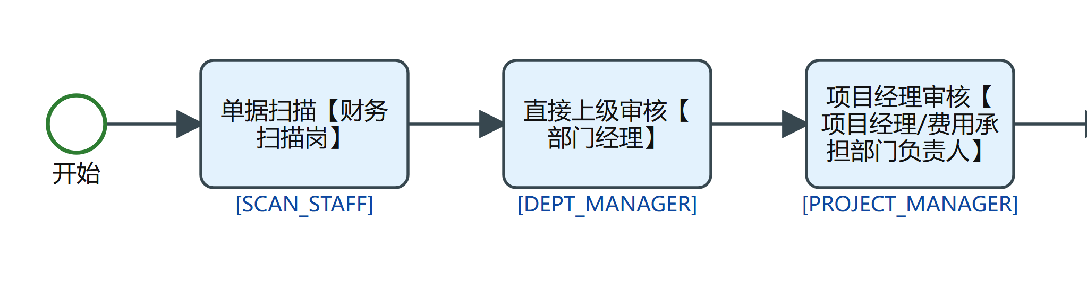
CLAIM_TRAVEL 流程图 第 1/4 段
图 2（共 4 段，第 2 段）
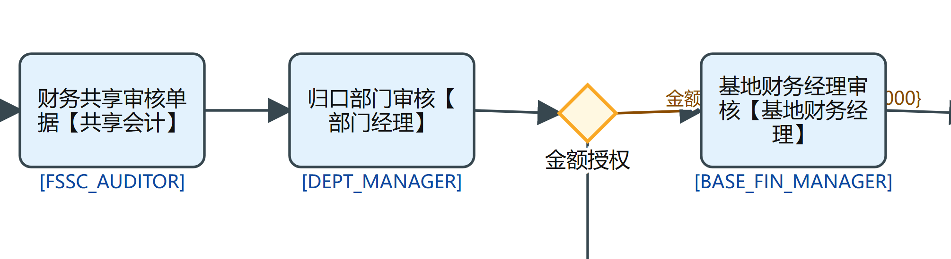
CLAIM_TRAVEL 流程图 第 2/4 段
图 3（共 4 段，第 3 段）
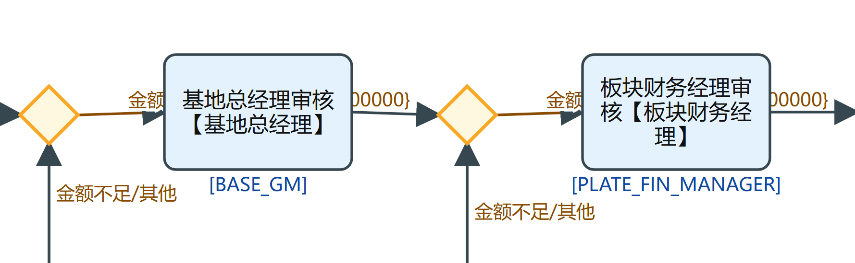
CLAIM_TRAVEL 流程图 第 3/4 段
图 4（共 4 段，第 4 段）
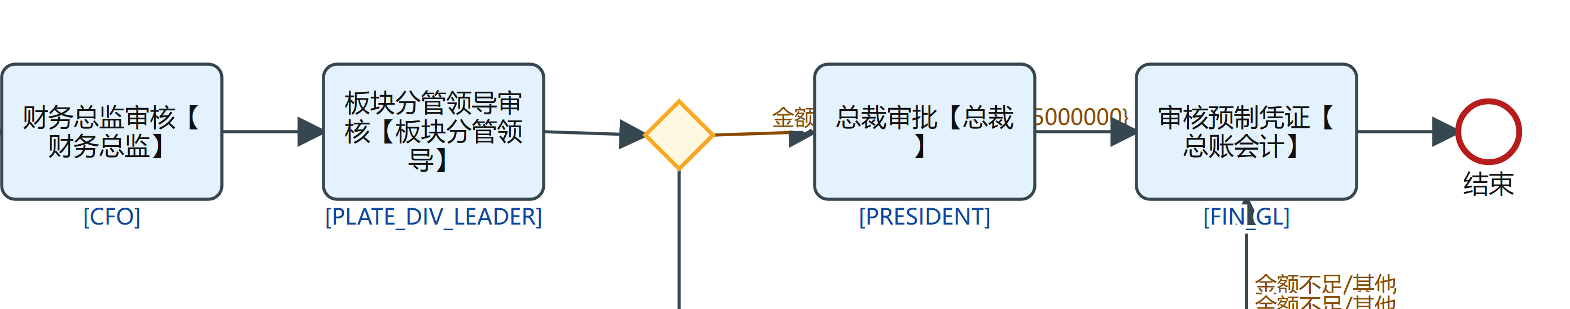
CLAIM_TRAVEL 流程图 第 4/4 段

6. 阅读提示
- 角色码是流程定义里的原文（如 DEPT_MANAGER、FSSC_AUDITOR），对应到哪个岗位、哪个人由运行期的角色配置与汇报线决定，本文不猜测；
- 「金额不足／其他」这类回退分支表示网关条件不满足时退回上一档审批链，不是流程结束；
- 条件表达式里的变量由提单或前置服务任务写入，字段口径见 fssc/docs/data-model.md；
- 图上个别框整体下移＝设计器原样里框体重叠（如 FA_ADD 的 FC_4 与 FK_4/FK_5 交 125x30 像素），为可读推开，不改节点与连线；
- 环节级业务叙述（这一步在做什么、落在哪张表）见同目录上层的 业务流程-<域>.md。

